Linux学习文档

关于Linux

Linux是根据Unix演变而来的，本质是一个系统内核。

Linux发行版本：ubunto，centos,debian,redhat,redflag等。

国内Linux应用最多的是在服务器上，桌面系统还是使用windows。

1. 安装：

VMware Workstation：虚拟机,该软件装在windows上提供虚拟化环境，可以在这个环境中安装任何的操作系统。

Ubuntu:发行软件 [www.ubuntu.com](http://www.ubuntu.com) 下载桌面版

LAMP：Linux(操作系统) + Apache(服务器软件) + Mysql(开源数据库) +PHP(脚本语言)

Putty:链接ubuntu系统的终端。

2. 配置:

Root用户: sudo passwd root 设置密码

su root 进入root用户

Vmware Tools: 设置虚拟机网络连接

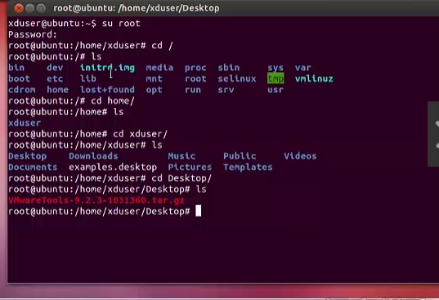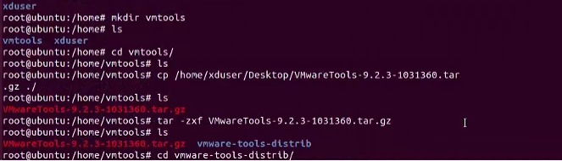

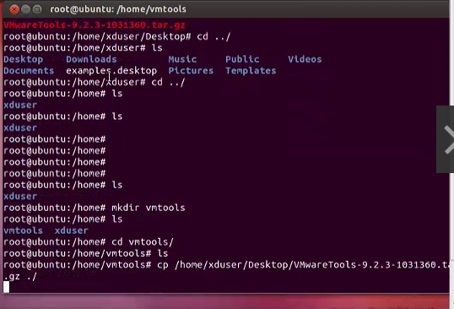

1.unity位置设置在桌面底部：

~$ sudo apt-get install dconf-editor

搜索并设置dconf Editor->com->canonical->unity->launcher->bottom即可

Ubuntu安装软件有2种方式：

1. 设置宿主机和虚拟机共享

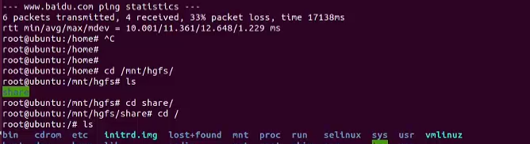

3.命令：

* ls / 查看目录
* ls: 列出目录
* cd：切换目录
* pwd：显示目前的目录
* mkdir：创建一个新的目录
* rmdir：删除一个空的目录
* cp: 复制文件或目录
* rm: 移除文件或目录

1. Vim编辑器：安装 sudo apt-get install vim 删除：sudo apt-get remove vim

配置vim

1. Yum命令：安装、查找、更新、删除某软件包

更新升级系统：sudo apt-get update

sudo apt-get upgrade

6.Linux远程登录：

Linux系统中是通过ssh服务实现的远程登录功能，默认ssh服务端口号为 22。

Window系统上 Linux 远程登录客户端有SecureCRT, Putty, SSH Secure Shell等，本文以Putty为例来登录远程服务器。putty下载地址：[http://www.putty.org/](http://www.putty.org/" \t "http://www.runoob.com/linux/_blank)

使用参考：菜鸟教程-Linux教程

LAMP安装：

一键安装lamp

~$ sudo tasksel install lamp-server

用空格选中LAMP，回车即可。

一键卸载lamp

~$ sudo tasksel remove lamp-server

PS：卸载完成后一定要更新下系统

sudo apt-get update

sudo apt-get upgrade

分别安装：

1）安装apache

sudo apt-get install apache2

查看版本：apache2 -v

更改默认目录：sudo vim /etc/apache2/apache2.conf

重启apache: sudo /etc/init.d/apache2 restart

操作一：

更改默认目录：sudo vim /etc/apache2/apache2.conf

// 将 <Directory /var/www/>

// 改成 <Directory "你的目录">

// 可以将/var/www 中的默认网页复制到 你的目录 中

sudo vim /etc/apache2/sites-available/000-default.conf

// 将 DocumentRoot /var/www/html

// 改成 DocumentRoot "你的目录"

sudo /etc/init.d/apache2 restart

// 重启

安装php

sudo apt-get install php7.0

安装php5版本：

sudo apt-get install php5 libapache2-mod-php5

或

sudo add-apt-repository ppa:ondrej/php

sudo apt-get update

sudo apt-get install php5.6

安装mysql

sudo apt-get install mysql-server mysql-client

查看php版本：php -v

修改php.ini

sudo gedit /etc/php5/apache2/php.ini

安装mysql

~$ sudo apt install mysql-server mysql-client

重启mysql

sudo /etc/init.d/mysql restart

安装phpmyadmin

sudo apt-get install phpmyadmin

默认安装位置：/usr/share/phpmyadmin

更换位置：sudo ln -s /usr/share/phpmyadmin/ /var/www/

Shell文档

参考文献：http://lifengshurui.blog.163.com/blog/static/1708656402014231440128/ 随心的博客

http://www.runoob.com/linux/linux-tutorial.html 菜鸟教程Linux

http://www.92csz.com/study/linux/ Linux入门基础

http://wxedit.yead.net/

http://www.zhuantilan.com/zt/zendstudio/

http://jingyan.baidu.com/article/f71d60379f32031ab641d18f.html

http://www.cnblogs.com/txw1958/p/weixin-58-custom-menu.html

http://mp.weixin.qq.com/wiki/8/806878e1fc2b9e9aa618ae33896b04c4.html

http://www.360doc.com/content/15/0318/09/16070877_456103353.shtml

http://blog.csdn.net/a9925/article/details/46604747

http://www.wex5.com/wex5/?utm_source=Baidu-0815

http://www.liqingbo.cn/category/6/

http://www.jb51.net/article/56257.htm

ftp:114.215.178.216 15721 ftp_wxzy

